**МНОЖЕСТВЕННОЕ ЧИСЛО СУЩ**

Множественное число образуется присоединением к существительному в единственном числе буквы s. Если эта буква уже имеется в конце слова в единственном числе, или существительное оканчивается на *-x* или *-z*, то в первозданном виде переходит во множественное число.

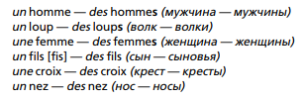

**Запомни!**

Un animal – des animaux

Un journal – des journaux

**НО!** Un festival – des festivals